### كيس المبيض

### 

**أكياس المبيض هي أكياس أو جيوب مملوءة بالسوائل في المبيض أو على سطحه. لدى النساء مبيضان - كل منهما بحجم وشكل اللوز - على كل جانب من الرحم. البويضات ، التي تنمو وتنضج في المبايض ، يتم إطلاقها في دورات شهرية خلال سنوات الإنجاب.**

**تعاني العديد من النساء من تكيسات المبيض في وقت ما. معظم تكيسات المبيض تسبب القليل من الانزعاج أو لا تسبب أي إزعاج وهي غير ضارة. تختفي الغالبية دون علاج في غضون بضعة أشهر.**

**ومع ذلك ، يمكن أن تسبب تكيسات المبيض - خاصة تلك التي تمزق - أعراضًا خطيرة. لحماية صحتك ، قم بإجراء فحوصات الحوض بانتظام وتعرّف على الأعراض التي يمكن أن تشير إلى مشكلة خطيرة محتملة.**

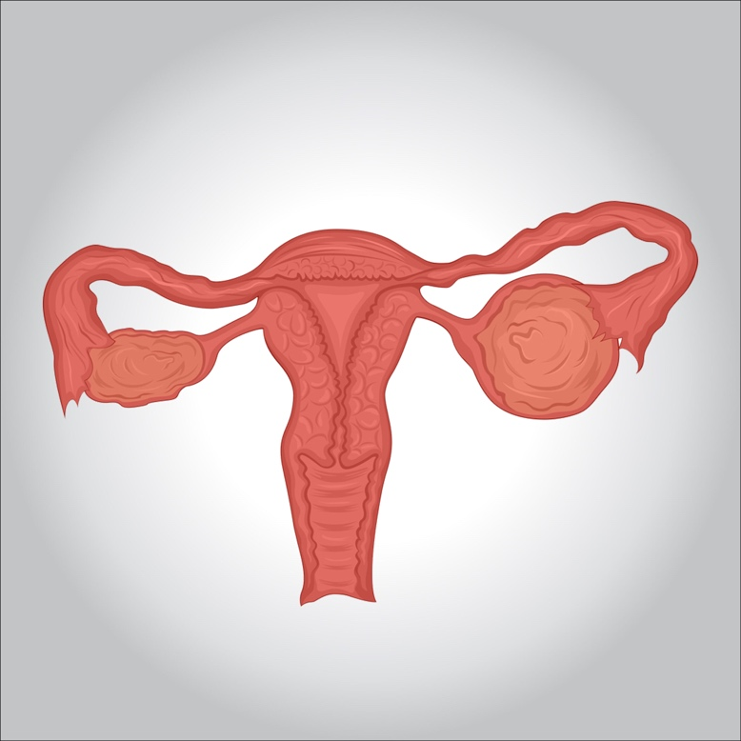

#### ****الأعراض المعروفة****

**لا تسبب معظم التكيسات أعراضًا وتختفي من تلقاء نفسها. ومع ذلك ، يمكن أن يتسبب كيس المبيض الكبير في:**

* **ألم الحوض - ألم خفيف أو حاد في أسفل البطن على جانب الكيس**
* **امتلاء أو ثقل في بطنك**
* **• الانتفاخ**

#### ****متى ترى الطبيب؟****

**اطلب عناية طبية فورية إذا كان لديك:**

* **ألم مفاجئ وشديد في البطن أو الحوض**
* **ألم مصحوب بحمى أو قيء**

**إذا كانت لديك هذه العلامات والأعراض أو أعراض الصدمة - جلد بارد ورطب ؛ تنفس سريع؛ والدوار أو الضعف - راجع الطبيب على الفور.**

#### ****الأسباب وراء سرطان المريء****

**تتطور معظم تكيسات المبيض كنتيجة لدورة الطمث (الخراجات الوظيفية). الأنواع الأخرى من الخراجات أقل شيوعًا.**

#### ****الخراجات الوظيفية****

**عادةً ما ينمو مبيضكِ هياكل شبيهة بالأكياس تسمى الجُريبات كل شهر. تنتج الجريبات هرموني الإستروجين والبروجسترون وتطلق البويضة عند الإباضة.**

**إذا استمرت الجريبات الشهرية الطبيعية في النمو ، فإنها تُعرف باسم كيس وظيفي. هناك نوعان من التكيسات الوظيفية:**

* **كيس مسامي. في منتصف الدورة الشهرية ، تخرج البويضة من جريبها وتنتقل عبر قناة فالوب. يبدأ الكيس الجريبي عندما لا يتمزق الجريب أو يطلق البويضة ، ولكنه يستمر في النمو.**
* **كيس الجسم الأصفر. عندما يطلق الجريب بيضته ، يبدأ في إنتاج هرمون الاستروجين والبروجسترون للحمل. يسمى هذا الجريب الآن الجسم الأصفر. في بعض الأحيان ، يتراكم السائل داخل الجريب ، مما يتسبب في نمو الجسم الأصفر إلى كيس.**
* **عادة ما تكون الأكياس الوظيفية غير ضارة ونادرًا ما تسبب الألم وغالبًا ما تختفي من تلقاء نفسها في غضون دورتين أو ثلاث دورات شهرية.**

#### ****الخراجات الأخرى****

**تشمل أنواع التكيسات غير المرتبطة بالوظيفة الطبيعية لدورة الطمث ما يلي:**

* **كيسات الجلد. تسمى أيضًا التراتومة ، ويمكن أن تحتوي على أنسجة ، مثل الشعر أو الجلد أو الأسنان ، لأنها تتكون من خلايا جنينية. نادرا ما تكون سرطانية.**
* **أورام المثانة. تتطور هذه على سطح المبيض وقد تمتلئ بمادة مائية أو مخاطية.**
* **أورام بطانة الرحم. تتطور هذه نتيجة حالة تنمو فيها خلايا بطانة الرحم خارج الرحم (الانتباذ البطاني الرحمي). يمكن أن تلتصق بعض الأنسجة بالمبيض وتشكل نموًا.**

#### ****عوامل الخطر****

**يزداد خطر إصابتك بكيس المبيض من خلال:**

* **مشاكل هرمونية. وتشمل هذه تناول عقار كلوميفين (كلوميد) للخصوبة ، والذي يستخدم لإحداث التبويض.**
* **حمل. في بعض الأحيان ، يبقى الكيس الذي يتشكل عند التبويض على مبيضك طوال فترة الحمل.**
* **• بطانة الرحم تتسبب هذه الحالة في نمو خلايا بطانة الرحم خارج الرحم. يمكن أن تلتصق بعض الأنسجة بالمبيض وتشكل نموًا.**
* **عدوى شديدة في الحوض. إذا انتشرت العدوى إلى المبايض ، فقد تتسبب في حدوث تكيسات.**
* **كيس مبيض سابق. إذا كان لديك واحد ، فمن المحتمل أن تتطور أكثر.**

#### ****المضاعفات****

**تظهر لدى بعض النساء عدد أقل من أنواع التكيسات الشائعة التي يكتشفها الطبيب أثناء فحص الحوض. قد تكون كتل المبيض الكيسية التي تظهر بعد انقطاع الطمث سرطانية (خبيثة). لهذا السبب من المهم إجراء فحوصات الحوض بانتظام.**

**تشمل المضاعفات النادرة المرتبطة بكيسات المبيض ما يلي:**

* **التواء المبيض. يمكن أن تتسبب الأكياس التي تتضخم في تحرك المبيض ، مما يزيد من فرصة التواء المبيض المؤلم (التواء المبيض). يمكن أن تشمل الأعراض الظهور المفاجئ لآلام الحوض الشديدة والغثيان والقيء. يمكن أن يؤدي التواء المبيض أيضًا إلى انخفاض أو إيقاف تدفق الدم إلى المبايض.**
* **تمزق. يمكن أن يسبب الكيس الذي يتمزق ألمًا شديدًا ونزيفًا داخليًا. كلما زاد حجم الكيس ، زاد خطر التمزق. كما أن النشاط القوي الذي يؤثر على الحوض ، مثل الجماع المهبلي ، يزيد أيضًا من المخاطر.**

#### ****هل يوجد طرق للوقاية؟****

**على الرغم من عدم وجود طريقة للوقاية من تكيسات المبيض ، فإن فحوصات الحوض المنتظمة تساعد في ضمان تشخيص التغيرات في المبايض في أقرب وقت ممكن. كوني متيقظة للتغييرات في دورتك الشهرية ، بما في ذلك أعراض الدورة الشهرية غير العادية ، خاصة تلك التي تستمر لأكثر من بضع دورات. تحدث إلى طبيبك حول التغييرات التي تقلقك.**

#### ****تشخيص****

**يمكن العثور على كيس على مبيضك أثناء فحص الحوض. اعتمادًا على حجمه وما إذا كان ممتلئًا بالسوائل أو صلبًا أو مختلطًا ، فمن المرجح أن يوصي طبيبك بإجراء اختبارات لتحديد نوعه وما إذا كنت بحاجة إلى العلاج. تشمل الاختبارات المحتملة ما يلي:**

* **إختبار الحمل. قد يشير الاختبار الإيجابي إلى إصابتك بكيس الجسم الأصفر.**
* **الحوض بالموجات فوق الصوتية. جهاز يشبه العصا (محول الطاقة) يرسل ويستقبل موجات صوتية عالية التردد (الموجات فوق الصوتية) لإنشاء صورة للرحم والمبيضين على شاشة فيديو. يقوم طبيبك بتحليل الصورة للتأكد من وجود كيس ، ويساعد في تحديد موقعه وتحديد ما إذا كان صلبًا أو مليئًا بالسوائل أو مختلطًا.**
* **• منظار البطن. باستخدام منظار البطن - وهو أداة رفيعة ومضاءة يتم إدخالها في البطن من خلال شق صغير - يمكن لطبيبك رؤية المبيضين وإزالة كيس المبيض. هذا إجراء جراحي يتطلب التخدير.**
* **فحص الدم CA 125. غالبًا ما ترتفع مستويات بروتين يسمى مستضد السرطان 125 (CA 125) في الدم لدى النساء المصابات بسرطان المبيض. إذا كان التكيس صلبًا جزئيًا وكنت أكثر عرضة للإصابة بسرطان المبيض ، فقد يطلب طبيبك هذا الاختبار.**

**يمكن أن تحدث مستويات CA 125 المرتفعة أيضًا في الحالات غير السرطانية ، مثل الانتباذ البطاني الرحمي والأورام الليفية الرحمية ومرض التهاب الحوض.**

#### 

#### ****ما هى طرق العلاج؟****

**يعتمد العلاج على عمرك ونوع وحجم التكيس والأعراض. قد يقترح طبيبك ما يلي:**

* **• الانتظار اليقظ. في كثير من الحالات ، يمكنك الانتظار وإعادة الفحص لمعرفة ما إذا كان الكيس قد اختفى في غضون بضعة أشهر. عادةً ما يكون هذا خيارًا - بغض النظر عن عمرك - إذا لم تكن لديك أعراض وأظهر الفحص بالموجات فوق الصوتية أن لديك كيسًا بسيطًا وصغيرًا مليئًا بالسوائل.**

**من المحتمل أن يوصي طبيبك بإجراء متابعة بالموجات فوق الصوتية للحوض على فترات لمعرفة ما إذا كان حجم التكيس لديك يتغير.**

* **• دواء. قد يوصي طبيبك بوسائل منع الحمل الهرمونية ، مثل حبوب منع الحمل ، لمنع تكيسات المبيض من التكرار. ومع ذلك ، لن تقلص حبوب منع الحمل التكيسات الموجودة.**
* **•الجراحة. قد يقترح طبيبك إزالة كيس كبير ، لا يبدو ككيس وظيفي ، ينمو ، يستمر خلال دورتين أو ثلاث دورات حيض ، أو يسبب الألم.**

**يمكن إزالة بعض الأكياس دون إزالة المبيض (استئصال المثانة المبيض). في بعض الحالات ، قد يقترح طبيبك إزالة المبيض المصاب وترك الآخر سليمًا (استئصال المبيض).**

**إذا كانت الكتلة الكيسية سرطانية ، فمن المحتمل أن يحيلك طبيبك إلى أخصائي سرطان الجهاز التناسلي للمرأة. قد تحتاجين إلى إزالة الرحم والمبيضين وقناتي فالوب (استئصال الرحم الكلي) وربما العلاج الكيميائي أو الإشعاعي. من المرجح أيضًا أن يوصي طبيبك بإجراء عملية جراحية عند ظهور كيس مبيض بعد انقطاع الطمث.**